**Università degli Studi di Salerno**

**Corso di Ingegneria del Software**

**EdenJewelry ODD_EdenJewelry**

**Versione 1.7**



Data: 15/01/2025

|  |  |
| --- | --- |
| Progetto: Eden Jewelry | Versione: 1.7 |
| Documento: ODD_EdenJewelry | Data: 15/01/2025 |

### Coordinatore del progetto:

|  |  |
| --- | --- |
| **Nome** | **Matricola** |
|  |  |
|  |  |

**Partecipanti:**

|  |  |
| --- | --- |
| **Nome** | **Matricola** |
| Gaetano D’Alessio | 0512110836 |
| Miriam Eva De Santis | 0512117121 |
| Luigi Montuori | 0512117799 |

Gaetano D’Alessio

**Scritto da:**

**Revision History**

|  |  |  |  |
| --- | --- | --- | --- |
| **Data** | **Versione** | **Descrizione** | **Autore** |
| 05/01/2025 | 1.0 | Prima stesura del file | Gaetano D’Alessio |
| 05/01/2025 | 1.1 | Prima scrittura dell’indice | Miriam Eva De Santis |
| 05/01/2025 | 1.2 | Scrittura dei Off-the-shelf components | Gaetano D’Alessio, Miriam Eva De Santis |
| 10/01/2025 | 1.3 | Aggiunta dei packages | Gaetano D’Alessio |
| 13/01/2025 | 1.4 | Riscrittura delle interfacce | Gaetano D’Alessio |
| 15/01/2025 | 1.5 | Completamento del primo punto del documento | Miriam Eva De Santis |
| 15/01/2025 | 1.6 | Scrittura design pattern | Gaetano D’Alessio |
| 15/01/2025 | 1.7 | Ultimi ritocchi | Gaetano D’Alessio |

|  |  |  |
| --- | --- | --- |
|  | Ingegneria del Software | Pagina 2 di 27 |

**Indice**

1. INTRODUZIONE 4
   1. Object design trade offs 4
   2. Off-the-shelf components 4
   3. Interface documentation guidelines 5
   4. Definitions, acronyms, and abbreviations 5
   5. References 5
2. Packages 5
   1. Gestione account 6
   2. Gestione prodotti 6
   3. Gestione ordini 7
3. Specifica interfacce dei sottosistemi 7
4. Design Patterns 26

|  |  |  |
| --- | --- | --- |
| 4.1 | DAO | 26 |
| 4.2 | Proxy | 26 |
| 4.3 | Strategy | 27 |

# INTRODUZIONE

## Object design trade offs

|  |  |
| --- | --- |
| **Generalità vs Specificità** | La promozione della specificità del sito permette a quest’ultimo di rappresentare pienamente l’ambito di utilizzo del sito (cioè la vendita di gioielli). |
| **Flessibilità vs Semplicità** | La nostra scelta è ricaduta sulla  promozione della semplicità, in modo da permettere un facile utilizzo da un più vasto pubblico e una fase di  implementazione agevolata. Questo  comporta una riduzione dell’adattabilità del sito. |
| **Astrazione vs Trasparenza** | Abbiamo deciso di favorire la trasparenza, evitando di utilizzare astrazioni che avrebbero gravato sulle prestazioni del sistema. |
| **Leggibilità vs Release Time** | Considerando le tempistiche stringenti per la consegna del progetto, non sarà possibile commentare il codice in maniera esaustiva.  Nonostante ciò, il codice sarà comunque comprensibile e manutenibile. |
| **Buy vs Build** | Trattandosi di un progetto sviluppato da una manciata di studenti senza budget, le soluzioni adottate sono progettate dagli stessi e non si avvalgono di parecchie componenti off-the-shelf. |
| **Sicurezza vs Efficienza** | Il sistema utilizzerà dei meccanismi di criptazione delle password. Questi sono  reputati indispensabili, anche al costo di pesare su spazio ed efficienza. |

## Off-the-shelf components

Per quanto riguarda i componenti cosiddetti “off-the-shelf”, è stato deciso di ridurre il loro utilizzo al minimo per assenza di budget. Sono tuttavia risultati essenziali i seguenti tool per agevolare le fasi di testing:

**J-unit**: L'idea dello unit test in Java è quella di valutare ogni singolo metodo in funzione dei valori attesi. Per automatizzare questo passaggio, sfruttiamo J-Unit. Quest’ultimo

mettete a disposizione dei tag per: seguire i metodi richiamati da una classe durante il suo ciclo di vita, per creare dei testcase in maniera semplice e veloce utilizzando @Test;

**Selenium**: Permette di automatizzare il testing di siti web. Questo prodotto è suddiviso nei tools: Selenium WebDriver, Selenium IDE, Selenium Grid;

**Mockito:** Un framework java che consente di simulare il comportamento di oggetti e dipendenze esterne, rendendo più facile testare il funzionamento isolato di una classe (mock) o un metodo (all’atto pratico serve per scrivere i test stub). Dunque, è possibile

utilizzarlo per scrivere test unitari efficaci, garantendo che la logica del applicazione sia robusta e che le dipendenze non interferiscono con il processo di testing;

## Interface documentation guidelines

* + - Le classi hanno nomi significativi e singolari.
    - I metodi hanno dei nomi che aiutano a comprendere il loro utilizzo, possibilmente verbi che descrivano il comportamento atteso.
    - Per i nomi di classi, metodi e variabili viene utilizzata la notazione cosiddetta a “gobba di cammello", classica del linguaggio Java.
    - Nel codice devono essere presenti i commenti JavaDoc, comprensivi di annotazioni, al fine di generare la documentazione.

Ecco un esempio di commento che segue la sintassi JavaDoc:

/**

*This is a Java doc comment

*/

## Definitions, acronyms, and abbreviations

**DAO**: sta per Data Access Object, è il design pattern che permette di interagire con il database.

**Servlet**: classe java residente sul server capace di gestire le richieste generate dai client.

## References

SDD_EdenJewelry.

# PACKAGES

La suddivisione dei sottosistemi in package riprende la struttura delle componenti già vista nel System Design Document. Andiamo adesso a vedere, nello specifico, le classi che compongono i vari package e le dipendenze tra questi.

## Gestione account

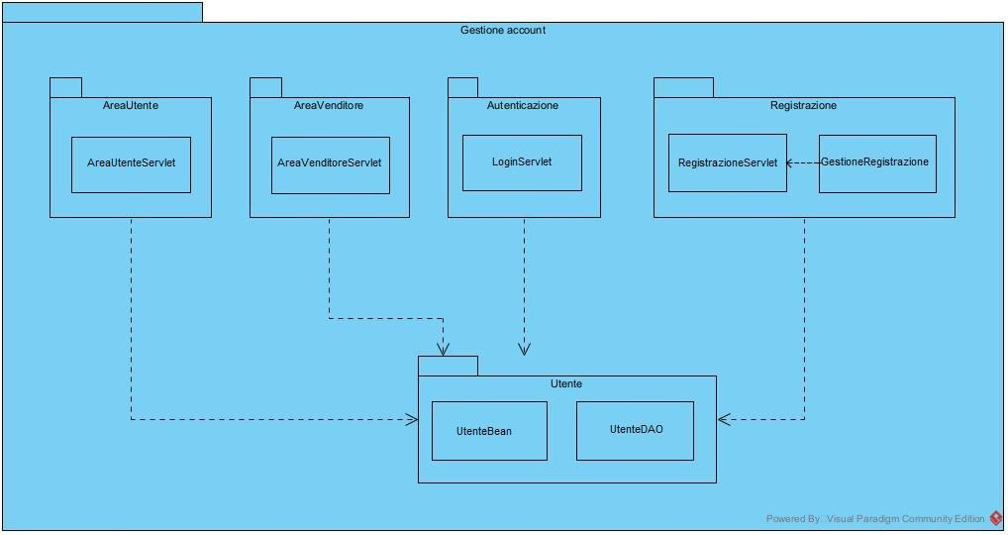

## Gestione prodotti

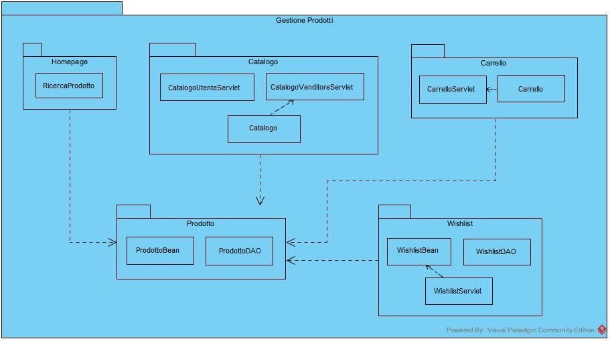

## Gestione ordini

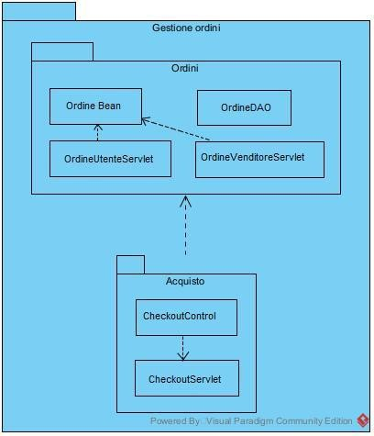

1. **SPECIFICHE INTERFACCE DEI SOTTOSISTEMI**

Gestione Account

|  |  |
| --- | --- |
| Nome classe | AreaUtenteServlet |
| Descrizione | Classe addetta a mostrare l’area riservata agli utenti del sito. Dall’interfaccia grafica che la rappresenta, l’utente può consultare: profilo, wishlist, ordini (propri) |
| Metodi | Trattandosi di metodi banali per visualizzare i vari bottoni, sono stati omessi |
| Invariante |  |

|  |  |
| --- | --- |
| Nome classe | AreaVenditoreServlet |
| Descrizione | Classe addetta a mostrare l’area riservata del venditore. Dall’interfaccia grafica che la |

|  |  |
| --- | --- |
|  | rappresenta, il venditore può essere reindirizzato ad altre servlet che lavorano con il profilo, i prodotti nella wishlist o ordinati e la gestione dei prodotti nel catalogo (aggiunta/ rimozione) |
| Metodi | Trattandosi di metodi banali per visualizzare i vari bottoni, sono stati omessi |
| Invariante |  |

|  |  |
| --- | --- |
| Nome classe | LoginServlet |
| Descrizione | Mostra l’area di login e permette di accedere al sito |
| Metodi | +login(email: String, password: String): UtenteBean  +logout(): boolean |
| Invariante |  |

|  |  |
| --- | --- |
| Nome metodo | login |
| Descrizione | Metodo che permette di accedere al sito tramite email e password |
| Precondizione | **Context**: LoginServlet:: login(email: String, password: String): UtenteBean  **pre**: email != null AND utenteDAO.doRetrieveByEmail(email) != null AND password != null |
| Postcondizione | **Context**: LoginServlet:: login(email: String, password: String): UtenteBean  **post**: utente = utenteDAO.doRetrieveByEmail(email) |

|  |  |
| --- | --- |
| Nome metodo | logout |
| Descrizione | Metodo che permette di disconnettersi dal sito |

|  |  |
| --- | --- |
| Precondizione | **Context**: LogoutServlet:: logout(email: String, password: String): boolean  **pre**: utenteDAO.doRetrieveAll()->exists(u | u.email = email) |
| Postcondizione |  |

|  |  |
| --- | --- |
| Nome classe | RegistrazioneServlet |
| Descrizione | Classe che permette ai nuovi utenti di registrarsi al sito |
| Metodi | +register(nome: String, cognome: String, email: String, password: String, tipo: String): boolean |
| Invariante |  |

|  |  |
| --- | --- |
| Nome metodo | register |
| Descrizione | Metodo che permette di registrarsi al sito, utilizzando nome, cognome, email e password |
| Precondizione | **Context**: RegistrazioneServlet:: register(nome: String, cognome:String, email: String, password: String, tipo: String): boolean  **pre**: nome != null AND cognome != null AND email != null AND password != null |
| Postcondizione | **Context**: RegistrazioneServlet:: register(nome: String, cognome:String, email: String, password: String, tipo: String): boolean  **post**: not  [UtenteDAO.@pre.doRetrieveAll()->e](mailto:UtenteDAO.@pre.doRetrieveAll)xists(u | u.email = email) |

|  |  |
| --- | --- |
| Nome classe | GestioneRegistrazione |
| Descrizione | Classe che si occupa di verificare la validità dei dati inseriti nei campi della registrazione |
| Metodi | +checkNomeCognome(s: String): boolean  +checkEmail(email: String): boolean |
| Invariante |  |

|  |  |
| --- | --- |
| Nome metodo | checkNomeCognome |
| Descrizione | Verifica che la stringa inserita non contenga numeri o caratteri speciali. Quindi, che l’input si presenti in un modo da poter essere considerato come un nome o un cognome |
| Precondizione | **Context**: GestioneRegistrazione:: checkNomeCognome(s: String): boolean **pre**: s != null AND s != “” |
| Postcondizione | **Context**: GestioneRegistrazione:: checknomeCognome(s: String): boolean **post**: result = s->forAll( c | c.isLetter) |

|  |  |
| --- | --- |
| Nome metodo | checkEmail |
| Descrizione | Verifica che l’email non sia già in uso, e che l’email sia in formato corretto |
| Precondizione | **Context**: GestioneRegistrazione:: checkEmail(email: String): boolean **pre**: email != null AND email != “” |
| Postcondizione | **Context**: GestioneRegistrazione:: checkEmail(email: String): boolean **post**: result = UtenteDAO.doRetrieveAll()->forAll(u | u.getEmail() != email) |

|  |  |
| --- | --- |
| Nome classe | UtenteDAO |
| Descrizione | Classe che consente un’astrazione dell’interfacciamento all’entità utente del database |
| Metodi | +doSave(utente: UtenteBean): boolean  +doDelete(email: String): boolean  +doRetrieveAll(): List <UtenteBean>  +doRetrieveByEmail(email: String): UtenteBean |
| Invariante |  |

|  |  |
| --- | --- |
| Nome metodo | doSave |
| Descrizione | Metodo che salva un nuovo utente nel database |
| Precondizione | **Context**: UtenteDAO:: doSave(utente:  UtenteBean): boolean  **pre**: utente.email != null AND utente.nome != null AND utente.cognome != null AND utente.password != null AND utente.tipo != null |
| Postcondizione | **Context**: UtenteDAO:: doSave(utente:  UtenteBean): boolean  **post**: self.doRetrieveAll()->include(utente) |

|  |  |
| --- | --- |
| Nome metodo | doDelete |
| Descrizione | Metodo che elimina un utente dal database |
| Precondizione | **Context**: UtenteDAO:: doDelete(email: String): boolean  **pre**: email != null AND email != “” AND self.doRetrieveByEmail(email) != null |
| Postcondizione | **Context**: UtenteDAO:: doDelete(email: String): boolean  **post**: self.doRetrieveByEmail(email) = null |

|  |  |
| --- | --- |
| Nome metodo | doRetrieveAll |
| Descrizione | Metodo che restituisce una lista contenente tutti gli utenti registrati al sito |
| Precondizione | **Context**: UtenteDAO:: doRetrieveAll(): List  <UtenteBean>  **pre**: |
| Postcondizione | **Context**: UtenteDAO:: doRetrieveAll(): List<UtenteBean>  **post**: |

|  |  |
| --- | --- |
| Nome metodo | doRetrieveByEmail |
| Descrizione | Metodo che restituisce l'oggetto utente a cui corrisponde l’email inserita |
| Precondizione | **Context**: UtenteDAO:: doRetrieveByEmail(email: String): UtenteBean **pre**: email != null AND email != “” |
| Postcondizione | **Context**: UtenteDAO:: doRetrieveByEmail(email: String): UtenteBean **post**: result = self.doRetrieveAll()->forAll(u | u.email = email) |

Abbiamo deciso di omettere i contratti della classe *UtenteBean*, in quanto si tratta di banali metodi getter e setter.

Gestione prodotti

|  |  |
| --- | --- |
| Nome classe | RicercaProdotto |
| Descrizione | Classe che gestisce la ricerca di prodotti nel catalogo, fornendo una parola chiave.  Quest’ultima, viene confrontata con i nomi dei prodotti. Vengono restituiti tutti i prodotti del catalogo che presentano una corrispondenza (cioè, la stringa in input corrisponde ad una |

|  |  |
| --- | --- |
|  | porzione di nome di uno o più prodotti) |
| Metodi | +search(nomeProdotto: String): List  <ProdottoBean> |
| Invariante |  |

|  |  |
| --- | --- |
| Nome metodo | search |
| Descrizione | Metodo che restituisce una lista contenente i prodotti contenenti la stringa inserita nel nome |
| Precondizione | **Context**: RicercaProdotto:: search(nomeProdotto: String): List  <ProdottoBean>  **pre**: nomeProdotto != null AND not ProdottoDAO.doRetrieveAll().isEmpty() |
| Postcondizione | **Context**: RicercaProdotto:: search(nomeProdotto: String): List  <ProdottoBean>  **post**: result = search(nomeProdotto) |

|  |  |
| --- | --- |
| Nome classe | CatalogoUtenteServlet |
| Descrizione | Classe che permette di visualizzare i prodotti presenti nel catalogo |
| Metodi | Trattandosi di banali metodi di stampa, questi sono stati omessi |
| Invariante |  |

|  |  |
| --- | --- |
| Nome classe | CatalogoVenditoreServlet |
| Descrizione | Classe che permette di visualizzare i prodotti presenti nel catalogo, anche quelli esauriti |
| Metodi | Trattandosi di banali metodi di stampa, questi |

|  |  |
| --- | --- |
|  | sono stati omessi |
| Invariante |  |

|  |  |
| --- | --- |
| Nome classe | Catalogo |
| Descrizione | Classe contenente i metodi per la gestione dei prodotti |
| Metodi | +addProduct(prodotto: ProdottoBean): boolean  +deleteProduct(prodotto: ProdottoBean): boolean  checkProduct(prodotto: ProdottoBean): boolean |
| Invariante |  |

|  |  |
| --- | --- |
| Nome metodo | addProduct |
| Descrizione | Metodo wrapper che permette al venditore di aggiungere nuovi prodotti al catalogo |
| Precondizione | **Context**: Catalogo:: addProduct(prodotto:  ProdottoBean): boolean **pre**: prodotto != null self.checkProduct(prodotto) |
| Postcondizione | **Context**: Catalogo:: addProduct(prodotto:  ProdottoBean): boolean  **post**:  ProdottoDAO.doRetrieveAll()->includes(prodot to) |

|  |  |
| --- | --- |
| Nome metodo | deleteProduct |
| Descrizione | Metodo wrapper che permette al venditore di rimuovere i prodotti dal catalogo |
| Precondizione | **Context**: Catalogo:: deleteProduct(prodotto: ProdottoBean): boolean |

|  |  |
| --- | --- |
|  | **pre**: prodotto != null |
| Postcondizione | **Context**: Catalogo:: deleteProduct(prodotto:  ProdottoBean): boolean  **post**: not  ProdottoDAO.doRetrieveAll()->includes(prodot to) |

|  |  |
| --- | --- |
| Nome metodo | checkProduct |
| Descrizione | Metodo che verifica la validità dei parametri del prodotto e che il prodotto non sia già presente nel catalogo |
| Precondizione | **Context**: Catalogo:: checkProduct(prodotto:  ProdottoBean): boolean  **pre**: prodotto != null |
| Postcondizione | **Context**: Catalogo:: addProduct(prodotto:  ProdottoBean): boolean  **post**: result  =ProdottoDAO.doRetrieveAll()->includes(prodo tto) |

|  |  |
| --- | --- |
| Nome classe | CarrelloServlet |
| Descrizione | Servlet che si occupa di mostrare e modificare il contenuto del carrello |
| Metodi | +showCarrello(carrello: Carrello): void |
| Invariante |  |

|  |  |
| --- | --- |
| Nome metodo | showCarrello |
| Descrizione | Metodo che stampa il contenuto del carrello |
| Precondizione | **Context**: CarrelloServlet:: showCarrello(carrello: Carrello): void **pre**: carrello != null |

|  |  |
| --- | --- |
| Postcondizione | **Context**: CarrelloServlet:: showCarrello(carrello: Carrello): void **post**: |

|  |  |
| --- | --- |
| Nome classe | Carrello |
| Descrizione | Classe che rappresenta il carrello dell’utente, permette di aggiungere e rimuovere prodotti |
| Metodi | +addToCart(prodotto: Prodotto) void  +deleteFromCart(prodotto: Prodotto): void  +modificaQuantità(prodotto: Prodotto, quantità: int): void  +getListaProdotti(): Map <Prodotto, Integer> |
| Invariante |  |

|  |  |
| --- | --- |
| Nome metodo | addToCart |
| Descrizione | Metodo che permette di aggiungere un prodotto al carrello |
| Precondizione | **Context**: Carrello:: addToCart(prodotto:  Prodotto): void  **pre**: prodotto != null AND ProdottoDAO.doRetrieveAll()->includes(prodot to) |
| Postcondizione | **Context**: Carrello:: addToCart(prodotto:  Prodotto): void  **post**: prodottiCarrello->includes(prodotto) |

|  |  |
| --- | --- |
| Nome metodo | deleteFromCart |
| Descrizione | Metodo che permette di rimuovere un prodotto dal carrello |
| Precondizione | **Context**: Carrello:: deleteFromCart(prodotto:  Prodotto): void  **pre**: prodotto != null prodottiCarrello->includes(prodotto) |

|  |  |
| --- | --- |
| Postcondizione | **Context**: Carrello:: deleteFromCart(prodotto:  Prodotto): void  **post**: not prodottiCarrello->includes(prodotto) |

|  |  |
| --- | --- |
| Nome metodo | modificaQuantità |
| Descrizione | Metodo che permette di modificare la quantità di un prodotto presente nel carrello |
| Precondizione | **Context**: Carrello:: modificaQuantità(prodotto:  Prodotto, quantità: int): void  **pre**: prodotto != null AND quantità != 0 AND prodottiCarrello->includes(prodotto) |
| Postcondizione | **Context**: Carrello:: modificaQuantità(prodotto, quantità: int): void  **post**: prodotto.quantità = quantità |

|  |  |
| --- | --- |
| Nome metodo | getMapProdotti |
| Descrizione | Metodo che restituisce una map contenente i prodotti del carrello, con relative quantità |
| Precondizione | **Context**: Carrello:: getMapProdotti(): Map  <Prodotto, Integer>  **pre**: |
| Postcondizione | **Context**: Carrello:: getMapProdotti(): Map  <Prodotto, Integer>  **post**: result = self.getMapProdotti() |

|  |  |
| --- | --- |
| Nome classe | WishlistDAO |
| Descrizione | Classe che permette un interfacciamento all’entità wishlist nel database |
| Metodi | +doSave(wishlist: WishlistBean): boolean  +doDelete(email: String): boolean  +doRetrieveAll(): List <WishlistBean>  +doRetrieveByEmail(email: String): WishlistBean |

|  |  |
| --- | --- |
| Invariante |  |

|  |  |
| --- | --- |
| Nome metodo | doSave |
| Descrizione | Metodo che permette di salvare la wishlist nel database |
| Precondizione | **Context**: WishlistDAO:: doSave(wishlist:  WishlistBean): boolean  **pre**: wishlist.email != null AND wishlist.listaProdotti != null |
| Postcondizione | **Context**: WishlistDAO:: doSave(wishlist:  WishlistBean): boolean  **post**: self.doRetrieveAll()->includes(wishlist) |

|  |  |
| --- | --- |
| Nome metodo | doDelete |
| Descrizione | Metodo che permette di salvare una wishlist nel database |
| Precondizione | **Context**: WishlistDAO:: doDelete(email:  String): boolean  **pre**: email != null AND email != “” |
| Postcondizione | **Context**: WishlistDAO:: doDelete(email:  String): boolean  **post**: self.doRetrieveAll()->forAll(w| w.email != email) |

|  |  |
| --- | --- |
| Nome metodo | doRetrieveAll |
| Descrizione | Metodo che permette di salvare una wishlist nel database |
| Precondizione | **Context**: WishlistDAO:: doRetrieveAll(wishlist: WishlistBean): List <WishlistBean>  **pre**: |
| Postcondizione | **Context**: WishlistDAO:: doRetrieveAll(wishlist: WishlistBean): List <WishlistBean>  **post**: |

|  |  |
| --- | --- |
| Nome metodo | doRetrieveByEmail |
| Descrizione | Metodo che permette di salvare una wishlist nel database |
| Precondizione | **Context**: WishlistDAO:: doRetrieveByEmail(email: String): WishlistBean **pre**: email != null AND email != “” AND UtenteDAO.doRetrievByEmail(email) != null |
| Postcondizione | **Context**: WishlistDAO:: doRetrieveAll(wishlist:  WishlistBean): WishlistBean  **post**: result = self.doRetrieveAll()->forAll(w | w.email = email) |

|  |  |
| --- | --- |
| Nome classe | WishlistBean |
| Descrizione | Classe che rappresenta l’oggetto wishlist, individuale per ogni utente |
| Metodi | +saveProduct(prodotto: Prodotto): boolean  +removeProduct(prodotto: Prodotto): boolean  +setEmail(email: String): void  +getEmail(): String  +getList(): List<Prodotti> |
| Invariante |  |

|  |  |
| --- | --- |
| Nome metodo | saveProduct |
| Descrizione | Metodo per aggiungere un prodotto alla wishlist |
| Precondizione | **Context**: WishlistBean:: saveProduct(prodotto:  Prodotto): boolean  **pre**: prodotto != null AND ProdottoDAO.doRetrieveAll()->includes(prodot to) |
| Postcondizione | **Context**: WishlistBean:: saveProduct(prodotto: |

|  |  |
| --- | --- |
|  | Prodotto): boolean  **post**: WishlistDAO.doRetrieveByEmail(Utente.email)-  >includes(prodotto) |

|  |  |
| --- | --- |
| Nome metodo | removeProduct |
| Descrizione | Metodo che rimuove un prodotto dalla wishlist |
| Precondizione | **Context**: WishlistBean:: removeProduct(prodotto: Prodotto): boolean **pre**: prodotto != null AND WishlistDAO.doRetrieveByEmail(Utente.email)  ->includes(prodotto) |
| Postcondizione | **Context**: WishlistBean:: removeProduct(prodotto: Prodotto): boolean **post**: not self.getList()->includes(prodotto) |

Getter e setter sono banali e sono stati perciò omessi.

|  |  |
| --- | --- |
| Nome classe | WishlistServlet |
| Descrizione | Classe che mostra i prodotti salvati nella wishlist, permettendo di rimuoverli dalla lista ed aggiungerli al carrello |
| Metodi | Anche in questo caso, trattandosi di banali funzioni di stampa, i metodi sono stati omessi |
| Invariante |  |

|  |  |
| --- | --- |
| Nome classe | ProdottoDAO |
| Descrizione | Classe che si occupa dell’interfacciamento con l’entità prodotto del database |
| Metodi | +doSave(prodotto: ProdottoBean): boolean  +doDelete(nome: String): boolean  +doRetrieveAll(): List <ProdottoBean> |

|  |  |
| --- | --- |
|  | +doRetrieveByName(nome: String): ProdottoBean |
| Invariante |  |

|  |  |
| --- | --- |
| Nome metodo | doSave |
| Descrizione | Permette di salvare un nuovo prodotto all’interno del database |
| Precondizione | **Context**: ProdottoDAO:: doSave(prodotto:  ProdottoBean): boolean  **pre**: prodotto.nome != null AND prodotto.prezzo AND prodotto.quantità != null AND prodotto.categoria != null AND prodotto  != self.doRetrieveByName(nome); |
| Postcondizione | **Context**: ProdottoDAO:: doSave(prodotto:  ProdottoBean): boolean  **post**: self.doRetrieveAll()->includes(prodotto) |

|  |  |
| --- | --- |
| Nome metodo | doDelete |
| Descrizione | Permette di rimuovere un prodotto dal database |
| Precondizione | **Context**: ProdottoDAO:: doDelete(nome:  String): boolean  **pre**: nome != null AND nome != “” AND self.doRetrieveByName(nome) != null |
| Postcondizione | **Context**: ProdottoDAO:: doSave(nome: String): boolean  **post**: self.doRetrieveByName(nome) = null |

|  |  |
| --- | --- |
| Nome metodo | doRetrieveAll |
| Descrizione | Recupera la lista completa dei prodotti salvati nel database |
| Precondizione | **Context**: ProdottoDAO:: doRetrieveAll(): List  <ProdottoBean>  **pre**: |

|  |  |
| --- | --- |
| Postcondizione | **Context**: ProdottoDAO:: doRetrieveAll(): List  <ProdottoBean>  **post**: |

|  |  |
| --- | --- |
| Nome metodo | doRetrieveByName |
| Descrizione | Restituisce il prodotto con nome corrispondente |
| Precondizione | **Context**: ProdottoDAO:: doRetrieveByName():  ProdottoBean  **pre**: nome != null AND nome != “” |
| Postcondizione | **Context**: ProdottoDAO:: doRetrieveByName():  ProdottoBean  **post**: result = self.doRetrieveAll()->forAll(p | p.nome = nome) |

Abbiamo deciso di omettere i contratti della classe *ProdottoBean*, in quanto si tratta di banali metodi getter e setter.

Gestione ordini

|  |  |
| --- | --- |
| Nome classe | OrdineDAO |
| Descrizione | Classe che si occupa dell’interfacciamento con l’entità ordine del database |
| Metodi | +doSave(ordine: OrdineBean): boolean  +doDelete(numeroOrdine: int ): boolean  +doRetrieveAll(): List <OrdineBean>  +doRetrieveByNumeroOrdine(numeroOrdine: int): OrdineBean |
| Invariante |  |

|  |  |
| --- | --- |
| Nome metodo | doSave |
| Descrizione | Salva l’ordine effettuato nel database |

|  |  |
| --- | --- |
| Precondizione | **Context**: OrdineDAO:: doSave(ordine:  OrdineBean): boolean  **pre**: ordine.numeroOrdine != null AND ordine.totale != null AND ordine.metodoPagamento != null AND ordine.indirizzo != null AND ordine.utente != null AND UtenteDAO.retrieveByName(ordine.utente) != null |
| Postcondizione | **Context**: OrdineDAO:: doSave(ordine: OrdineBean): boolean)  **post**: self.doRetrieveAll()->includes(ordine) |

|  |  |
| --- | --- |
| Nome metodo | doDelete |
| Descrizione | Elimina l’ordine selezionato dal database |
| Precondizione | **Context**: OrdineDAO:: doDelete(numeroOrdine: int): boolean **pre**: numeroOrdine != 0 AND  self.retrieveByNumeroOrdine(numeroOrdine)  != null |
| Postcondizione | **Context**: OrdineDAO:: doDelete(numeroOrdine: int): boolean **post**:  self.retrieveByNumeroOrdine(numeroOrdine)  = null |

|  |  |
| --- | --- |
| Nome metodo | doRetrieveAll |
| Descrizione | Recupera la lista completa degli ordini dal database |
| Precondizione | **Context**: OrdineDAO:: doRetrieveAll(): List  <OrdineBean>  **pre**: |
| Postcondizione | **Context**: OrdineDAO:: doRetrieveAll(): List  <OrdineBean>  **post**: |

|  |  |
| --- | --- |
| Nome metodo | doRetrieveByNumeroOrdine |
| Descrizione | Restistuisce l’oggetto OrdineBean con il nome corrispondento a quello inserito come parametro |
| Precondizione | **Context**: OrdineDAO:: doRetrieveByNumeroOrdine(numeroOrdine: int): OrdineBean  **pre**: numeroOrdine != 0 |
| Postcondizione | **Context**: OrdineDAO:: doRetrieveByNumeroOrdine(numeroOrdine: int): OrdineBean  **post**: result = self.doRetrieveAll()->forAll(o | o.numeroOrdine = numeroOrdine) |

La classe *OrdineBean* è stata omessa, in quanto contenente solo banali metodi getter e setter.

|  |  |
| --- | --- |
| Nome classe | OrdineUtenteServlet |
| Descrizione | Permette all’utente di visualizzare gli ordini effettuati |
| Metodi | Trattandosi di una banale funzione di stampa, abbiamo omesso il metodo |
| Invariante |  |

|  |  |
| --- | --- |
| Nome classe | OrdineVenditoreServlet |
| Descrizione | Classe che permette al venditore di visualizzare lo storico completo degli ordini |
| Metodi | Trattandosi di una banale funzione di stampa, abbiamo omesso il metodo |
| Invariante |  |

|  |  |
| --- | --- |
| Nome classe | CheckoutControl |
| Descrizione | Classe che si occupa di validare e gestire la fase finale d’acquisto |
| Metodi | -checkIndirizzo(indirizzo: String)  -checkTotale(totale: float)  +checkout(carrello: Carrello, metodoPagamento: String, totale: float, indirizzo: String) |
| Invariante |  |

|  |  |
| --- | --- |
| Nome metodo | checkIndirizzo |
| Descrizione | Controlla che l’indirizzo inserito sia valido |
| Precondizione | **Context**: CheckoutControl:: checkIndirizzo(indirizzo: String)  **pre**: indirizzo != null AND indirizzo != “” |
| Postcondizione | **Context**: CheckoutControl:: checkIndirizzo(indirizzo: String) **post**: result = indirizzo.isValid() |

|  |  |
| --- | --- |
| Nome metodo | checkTotale |
| Descrizione | Controlla che la cifra del totale sia valida |
| Precondizione | **Context**: CheckoutControl:: checkTotale(totale: float)  **pre**: totale != 0.0f |
| Postcondizione | **Context**: CheckoutControl:: checkTotale(totale: float)  **post**: result = totale.isValid() |

|  |  |
| --- | --- |
| Nome metodo | checkout |
| Descrizione | Metodo che si occupa di finalizzare la procedura di acquisto, come dice il nome |

|  |  |
| --- | --- |
| Precondizione | **Context**: CheckoutControl:: checkout(carrello: Carrello, metodoPagamento: String, totale: float, indirizzo: String)  **pre**: metodoPagamento != null AND metodoPagamento != “” AND float != 0.0f AND indirizzo != null AND indirizzo != “” AND carrello != null |
| Postcondizione | **Context**: CheckoutControl:: checkout(metodoPagamento: String, totale: float, indirizzo: String)  **post**: carrello.prodottiCarrello.isEmpty() AND ProdottoDAO.doRetrieveAll().size() = [ProdottoDAO.doRetrieveAll().@pre.size()](mailto:ProdottoDAO.doRetrieveAll().@pre.size) + =1 |

|  |  |
| --- | --- |
| Nome classe | CheckoutServelt |
| Descrizione | Classe che si interfaccia con l’utente e prende input i dati finali d’acquisto |
| Metodi | In questo caso si tratta solo di visualizzare una pagina e inserire i dati richiesti, quindi abbiamo omesso i pochi metodi presenti |
| Invariante |  |

# DESIGN PATTERNS

## DAO

Si e’ scelto di utilizzare il DAO design pattern (**D**ata **A**ccess **O**bject) per semplificare il prelievo e l’inserimento dei dati nel database. Questo pattern permette di astrarre ed

incapsulare la gestione dei dati nel database.

Le classi DAO racchiudono e raggruppano il codice relativo al database, rendendo il resto del codice piu’ leggibile e permettendo alle altre classi un accesso semplificato ai dati.

Per fare cio’, vengono messi a disposizione una serie di metodi generici che vanno poi implementati per ogni classe (*doSave*, *doDelete*, *doRetrieveAll*, *doRetrieveByKey*).

* 1. **Proxy**

Tra le scelte di object design, c’e’ quella di utilizzare un proxy design pattern, al fine di alleggerire il caricamento del sito per gli utenti con connessioni lente.

Nello specifico, si tratta di utilizzare un **proxy virtuale** che permette di caricare le immagini separatamente dal testo. Infatti, se una RealImage non e’ caricata una ProxyImage ne fa le veci, mostrando un rettangolo grigio al posto dell’immagine.

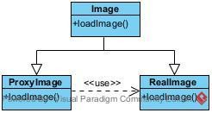

* 1. **Strategy**

Infine, si e’ scelto di usare uno strategy design pattern per implementare diversi algoritmi per la ricerca dei prodotti. Utilizzando questo design pattern, gli sviluppatori possono

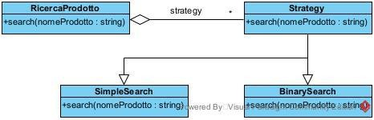iniziare a gestire la ricerca con un algoritmo semplificato e solo se il tempo lo permette scriveranno un algoritmo più ottimizzato.